4.2 ESTRUCTURA DE CENTROS POBLADOS Y DISTRIBUCIÓN ESPACIAL DE LA POBLACIÓN
Con una población urbana correspondiente al 97,8% del total comunal, la ciudad de Caldera (incluyendo Bahía Inglesa y Loreto) establece la relación estructural urbano - rural de la comuna, aun cuando el Censo de 2002 asigna a la localidad de Puerto Viejo el carácter de zona urbana, presumiblemente por la presencia de las cerca de mil viviendas registradas, pero donde sólo fueron censadas 107 personas. En función de ello, la estructura de centros está marcada por un centro urbano y otros significativamente menores que consignamos como los relevantes: Ramada - Rodillo; Puerto Viejo y Barranquilla. El resto de las localidades, con población rural menor a 40 habitantes, no califica como centro poblado para el análisis del sistema.
Distribución Espacial de la Población.
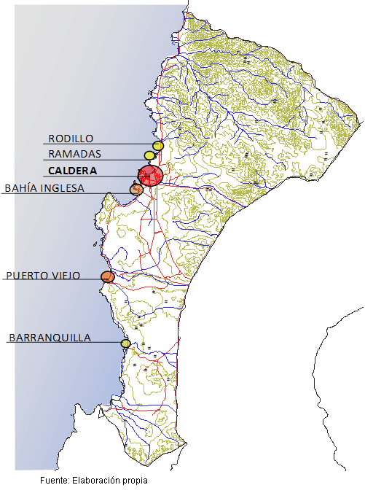
La distribución de la población provincial y comunal, entre área urbana y rural, revela el patrón básico de ocupación del territorio. En estas comunas, dicha variable tiene particularidades que se representan en las cifras censales de las últimas décadas y su proyección.

Población Urbana y Rural por comunas, provincia de Copiapó.
Comuna | 1992 |  | 2002 |  | 2008
Comuna | U | R | U | R | U | R
Copiapó | 98.211 | 2.806 | 125.983 | 3.108 | 150.800 | 4.408
Copiapó | 97,22% | 2,77% | 97,59% | 2,41% | 97,16% | 2,84%
Tierra Amarilla | 8.834 | 2.884 | 8.578 | 4.310 | 8.484 | 5.288
Tierra Amarilla | 75,38% | 24,61% | 66,56% | 33,44% | 61,60% | 38,60%
Caldera | 11.751 | 311 | 13.540 | 194 | 14.787 | 133
Caldera | 97,42% | 2,57% | 98,59% | 1,41% | 99,11% | 0,89%
Provincia | 118.796 | 6.001 | 148.101 | 7.612 | 174.071 | 9.769
Provincia | 95,19% | 4,80% | 95,11% | 4,89% | 94,69% | 5,31%
Fuente: INE, Censos de Población y Vivienda, Proyección 2008

Como se observa, la tasa de urbanización provincial se mantuvo en valores sobre el 95%, estimándose que en la actualidad habría descendido levemente, por el aumento de la población rural en las comunas de Copiapó y Tierra Amarilla. La tasa de urbanización es de gran utilidad para conocer y comparar el alcance del fenómeno urbano, cuestión clave en este caso, ya que el alto valor que alcanza en Caldera, representa la distribución concentrada de la población en centros urbanos y más específicamente, en un único complejo conformado por Caldera – Bahía Inglesa, fenómeno que se proyecta en forma creciente para los últimos años.

La situación de las comunas interiores se explica por el desarrollo de actividades agrícolas de creciente importancia en la economía regional y la presencia de actividades mineras de gran magnitud, lo que tiene implicancias diferentes en Caldera.

Las mismas actividades que se relacionan con la ocupación del espacio rural en Tierra Amarilla y Copiapó, son las que en Caldera se relacionan con la concentración urbana de población, servicios e infraestructura en el área próxima a las instalaciones portuarias a través de las cuales se exporta su producción.

Evolución de la población por comuna
TIPO | 1992  POB. | 1992  DIFERENCIA | 2002  POB. | 2002  DIFERENCIA | 2008  POB. | 2008  DIFERENCIA
COPIAPÓ  URBANO  RURAL  TOTAL | 98.211  2.806  101.017 | 28.541 (48,96%)  864 (49,49%)  29.405 (41,06%) | 125.983  3.108  129.091 | 27.772(28,27%)  302(10,76%)  28.004(27,72%) | 150.800  4408  155.208 | 24.817(19,70%)  1.300(41,83%)  26.117(20,23%)
T. AMARILLA  URBANO  RURAL  TOTAL | 8.834  2.884  11.718 | 3.289(57,04%)  957(49,71%)  4.168(55,20%) | 8.578  4.310  12.888 | -256(2,90%)  1.426(49,44%)  1.170(9,98%) | 8.484  5.288  13.772 | -94(-1,1%)  978(22,69%)  884(6,86%)
CALDERA  URBANO  RURAL  TOTAL | 11.751  311  12.062 | 7.406(175,52%)  -137(30,56%)  7.349(155,93%) | 13.540  194  13.734 | 1.789(15,22%)  -117(37,62%)  1.732(14,36%) | 14.787  133  14.920 | 1.242(9,21%)  -61(-33,34%)  1.186(8,64%)
PROVINCIA  URBANO  RURAL  TOTAL | 118.796  6.001  124.797 | 38.293(48,13%)  2.629(60,92%)  40.922(48,78%) | 148.101  7.612  155.713 | 29.305(24,67%)  1.611(26,84%)  30.916(24,77%) | 160.879  3.276  164.155 | 12,778(8,63%)  -4.336(-56.96%)  8.442(5,42%)
Fuente: INE, Censos de Población y Vivienda, Proyección 2008.

El carácter cada vez más marcado de balneario, y la tendencia a que esa vocación se consolide crecientemente, le dan un carácter especial al poblamiento de Caldera, ya que la magnitud de su población no explica la extensión de sus áreas ocupadas con fines residenciales.
Si bien el alto grado de concentración de la población en centros urbanos es una característica regional y provincial, en el caso de Caldera, éstos albergan prácticamente a la totalidad de la población.
La población rural permanente se distribuye principalmente a lo largo de la costa, asociada a las caletas pesqueras y en el asentamiento María Isabel, en el valle del Copiapó.
A esto se agrega que, si bien las cifras actuales de los asentamientos rurales no están disponibles, su cuantía es irrelevante, por cuanto la constatación en terreno demostró que la permanencia de dicha población en estos lugares, particularmente en el caso de las caletas, no es un hecho cierto en el transcurso de todo el año.
Esta condición extrema de despoblamiento se modifica en la temporada veraniega, cuando se establecen varios asentamientos estacionales en el borde costero, los que han alcanzado distintas categorías, desde el punto de vista de su consolidación y permanencia de las construcciones.

El Censo de 2002 detectó la existencia de 3.532 viviendas desocupadas, es decir, casi la mitad de las 7.374 existentes en el territorio comunal. De las viviendas desocupadas, 3.171 se encuentran en el área urbana (aceptando que el INE asignó el carácter de urbano a Puerto Viejo) y 361 en el área rural. Al no contar con la información censal por entidades pobladas, no es posible conocer la distribución de las viviendas desocupadas.
Esta constatación es relevante, por cuanto las condiciones de cobertura de servicios básicos en el área rural son nulas, tal como ocurre en Puerto Viejo, Barranquilla otros sectores costeros. El pre censo a realizarse este año entregará valiosa información al respecto.

A estas viviendas desocupadas en el área rural, se suma la instalación de refugios precarios y carpas, llegando a constituir aglomeraciones de magnitud importante, en muchos casos, originándose graves problemas sanitarios que han obligado a la municipalidad a realizar acciones e inversiones que garanticen condiciones mínimas de habitabilidad.

Población de la ciudad de Caldera 1875 a 2020

AÑO | POBLACIÓN | DIFERENCIA ABSOLUTA | DIFERENCIA %
1875 | 3.082 | - | -
1885 | 2.129 | - 953 | - 30,92
1895 | 1.878 | - 251 | - 11,79
1907 | 2.778 | 900 | 47,92
1920 | 2.454 | - 324 | - 11,66
1930 | 1.546 | - 908 | - 37,00
1940 | 1.525 | - 21 | - 1,36
1952 | 1.370 | - 155 | - 10,16
1960 | 2.715 | 1.345 | 98,18
1970 | 3.151 | 436 | 16,06
1982 | 4.217 | 1.066 | 33,83
1992 | 11.595 | 7.378 | 174,96
2002 | 13.540 | 1.945 | 16,77
2005 | 14.080 | 540 | 4,00
2010 | 15.129 | 1049 | 3,39
2020 | 15.861 | 732 | 4,84

Fuente: INE, Población de los Centros Poblados de Chile 1875-1992, Censo de Población y Vivienda 2002, Proyección de Población 1990-2020.

Se denomina “tasa de urbanización” a la relación entre población urbana y rural en una unidad territorial determinada. Mientras más alto es el porcentaje de población urbana, se entiende que existe una alta tasa de urbanización.
Incluye Bahía Inglesa

